Les nombres jusque 99 – Recherche

Recherche 1 : Combien y-a-t-il d’allumettes ?  …….. (chiffres) allumettes  ………………………….….. (mots) allumettes  … dizaines et … unités | Recherche 2 : Combien y-a-t-il d’allumettes ?  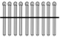  …….. (chiffres) allumettes  ………………………….….. (mots) allumettes  … dizaines et … unités

Recherche 3 : Combien y-a-t-il de trombones ?  …….. (chiffres) trombones  ………………………….….. (mots) trombones  … dizaines et … unités | Recherche 4 : Combien y-a-t-il de cubes ?  …….. (chiffres) cubes  ………………………….….. (mots) cubes  … dizaines et … unités
   | 
  

Les nombres jusque 99 – Entraînement – Page 1

1 – Pour chaque collection écris le nombre d’objets :

Collection a* | Collection b*
  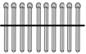
   | …… allumettes
    d | u
  
   | …… cubes
    d | u
Collection c** | Collection d**
   | …… trombones
    d | u
   | …… cubes
    d | u

2 – Complète la suite des nombres :

72*

81*

90**

89**

Les nombres jusque 99 – Entraînement – Page 2
3 – Dictée de nombres.

a* | b* | c* | d* | e* | f** | g** | h** | i** | j**

4 - Ecris ces nombres avec des chiffres :

  a* | quatre-vingt-quinze
  b* | quatre-vingt-huit
  c* | quatre-vingt-deux
  d* | quatre-vingt-quatorze
  e* | quatre-vingt-dix-neuf
  f** | quatre-vingt-seize
  g** | quatre-vingt-douze
  h** | quatre-vingt-six
  i*** | quatre-vingt-dix
  j*** | quatre-vingt-dix-huit

5 – Colorie d’une même couleur ce qui va ensemble.

 | *
  91 | 85
  95 | 87
  quatre-vingt-cinq | quatre-vingt-quinze
  quatre-vingt-sept | quatre-vingt-onze
* | **
  
  
  80 + 15 | 80 + 5
  90 + 5 | 80 + 10 +5
  90 + 1 | 80 + 11
  80 + 7 | 80 + 10 +1
**
8 dizaines  7 unités | 9 dizaines  5 unités
8 dizaines  5 unités | 9 dizaines  1 unités

*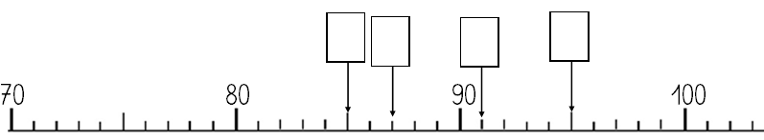

Les nombres jusque 99 – Entraînement – Page 3
6 – Ecris ces nombres avec des mots :

  82* | 6
  92** | 6
  95* | 6
  89** | 6
  93* | 6
  96** | 6
  81* | 6
  93*** | 6
  99* | 6
  88*** | 6

7 – Calcule.

  a* | 80 + 10 + 2 =
  b* | 80 + 5 =
  c* | 80 + 10 + 6 =
  d* | 80 + 10 + 4 =
  e* | 80 + 3 =
  e* | 50 + 10 + 10 + 10 + 7 =
  f** | 60 + 10 + 10 + 10 + 1 =
  g** | 80 + 15 =
  h** | 50 + 10 + 10 + 10 + 2 =
  i** | 60 + 30 + 3 =

8 – Complète ces égalités : | 9 - Complète le tableau :
  a* | 85 = 80 + …..
  b* | 95 = 80 + …..+ …..
  c* | 94 = 80 + …..+ …..  94 = 80 + …..
  d* | 82 = 80 + …..
  e* | 91 = 80 + …..+ …..  91 = 80 + …..
  f** | 86 = 80 + …..
  g** | 96 = 80 + …..+ …..
  h** | 89 = 80 + …..
  i** | 83 = 80 + ….
  j** | 97 = 80 + …..+ …..
  juste avant |  | juste après
   | 95 *
   | 80 *
   | 79 *
   | 90 *
   | 96 *
   | 87 **
   | 98 **
   | 69 **
   | 83 **
   | 92 **

Les nombres jusque 99 – Entraînement – Page 4
10 * - Surligne le plus grand des deux nombres.

  85 | 90
  90 | 82
  98 | 95
  93 | 83
  91 | 89
  97 | 99
  85 | 96
  86 | 82
  92 | 88
  93 | 98

11 - Compare ces nombres : | 12 – Encadre par les dizaines :
  a* | 85 | …. | 92
  b* | 95 | …. | 91
  c* | 84 | …. | 94
  d* | 95 | …. | 86
  e** | 80 +1 | …. | 81
  f** | 93 | …. | 80 + 14
  g** | 80 + 7 | …. | 80 + 17
  h** | 80 + 10 + 3 | …. | 80 + 13
  dizaine avant |  | dizaine après
   | * 95
   | * 82
   | * 76
   | ** 63
   | ** 48
   | ** 27

13 *– Ecris le nombre qui convient : | 14 **- Trouve un nombre qui convient.
  83 | < | …… | < | 85
  92 | < | …… | < | 94
  84 | < | …… | < | 86
  96 | < | …… | < | 98
  82 | < | …… | < | 84
  87 | > | …. | > | 80
  92 | > | …. | > | 87
  86 | > | …. | > | 81
  56 | > | …. | > | 49
  95 | > | …. | > | 91

15 *– Range les nombres en ordre croissant :  ….. <….. <….. <….. <….. <….. | 16 **– Range les nombres en ordre décroissant :  ….. >….. >….. >….. >….. >….. >
  43 | 92 | 82 | 85 | 97 | 93
  84 | 85 | 97 | 48 | 86 | 80

17 – Ecris les nombres.

a -*
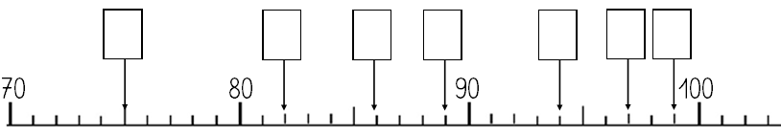

Les nombres jusque 99 – Entraînement – Page 5

b -**
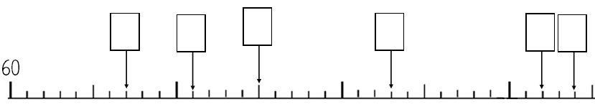

c -**
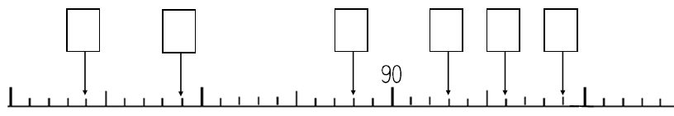

18 - Compte de 2 en 2.
a *-
78 |  |  |  |  |  |  |  |  | 96

b **-
63 |  |  |  |  |  |  |  |  | 81

19 - Compte de 5 en 5.
a *-

35 |  |  |  |  |  |  |  |  | 80

b **-

47 |  |  |  |  |  |  |  |  | 92

Les nombres jusque 99 – Cahier de classe – Page 1

1 *– Pour chaque collection écris le nombre d’objets :

Collection a | Collection b
   | …… allumettes
    d | u
   | …… cubes
    d | u

2 * – Complète la suite des nombres :

81

92

3 – Dictée de nombres.

a* | b* | c* | d* | e* | f** | g** | h** | i** | j**

4 * - Ecris ces nombres avec des chiffres :

  a | quatre-vingt-treize
  b | quatre-vingt-cinq
  c | quatre-vingt-douze
  d | quatre-vingt-quatre
  e | quatre-vingt-dix-neuf

5 – Ecris ces nombres avec des mots :

  94* | 6
  61** | 6
  85* | 6
  98** | 6
  73* | 6
  80** | 6

Les nombres jusque 99 – Cahier de classe – Page 2

6 – Colorie d’une même couleur ce qui va ensemble.
 | *
  84 | 97
  92 | 94
  quatre-vingt-douze | quatre-vingt-dix-sept
  quatre-vingt-quatre | quatre-vingt-quatorze
* | **
  80 + 14 | 90 + 7
  90 + 2 | 80 + 12
  80 + 4 | 80 + 10 + 4
  80 + 10 + 7 | 90 + 4
**
9 dizaines  7 unités | 9 dizaines  2 unités
9 dizaines  4 unités | 8 dizaines  4 unités

*
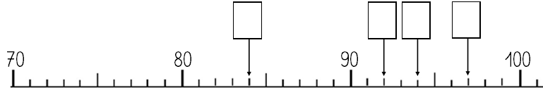

7 -Calcule.

* Série a | ** Série b
  80 + 10 + 6 =
  80 + 10 + 2 =
  80 + 3 =
  80 + 10 + 4 =
  80 + 5 =
  50 + 10 + 10 + 10 + 3 =
  60 + 10 + 10 + 10 + 7 =
  80 + 12 =
  50 + 10 + 10 + 10 + 8 =
  50 + 40 + 1 =

Les nombres jusque 99 – Cahier de classe – Page 3

8 * - Complète le tableau. | - – Complète ces égalités.
  juste avant |  | juste après
   | 79
   | 86
   | 90
   | 98
   | 91
  * 87 = 80 + …..
  * 95 = 80 + …..+ …..
  ** 91 = 80 + …..+ …..
  ** 88 = 80 + …..
  ** 92 = 80 + …..+ …..

10 * - Surligne le plus grand des deux nombres.

  97 | 89
  91 | 96
  81 | 98
  96 | 86
  93 | 86
11 - Compare ces nombres : |  |  | 12 – Encadre par les dizaines :
  a* | 95 | …. | 92
  b* | 87 | …. | 91
  c* | 96 | …. | 89
  d* | 85 | …. | 82
  e** | 80 +7 | …. | 91
  f** | 98 | …. | 80 + 15
  g** | 90 + 7 | …. | 80 + 17
  h** | 80 + 10 + 5 | …. | 80 + 13
  dizaine avant |  | dizaine après
   | * 84
   | * 57
   | * 68
   | ** 43
   | ** 93
   | ** 32

13 *– Ecris le nombre qui convient : | 14 **- Trouve un nombre qui convient.
  86 | < | …… | < | 88
  91 | < | …… | < | 93
  79 | < | …… | < | 81
  90 | < | …… | < | 92
  96 | < | …… | < | 98
  87 | > | …. | > | 81
  95 | > | …. | > | 89
  92 | > | …. | > | 85
  99 | > | …. | > | 93
  87 | > | …. | > | 84

15 *– Range les nombres en ordre croissant :  ….. <….. <….. <….. <….. <….. | 16 **– Range les nombres en ordre décroissant :  ….. >….. >….. >….. >….. >….. >
  78 | 96 | 93 | 35 | 89 | 82
  63 | 93 | 85 | 96 | 72 | 80

Les nombres jusque 99 – Cahier de classe – Page 4
17 – Ecris les nombres.

a -*
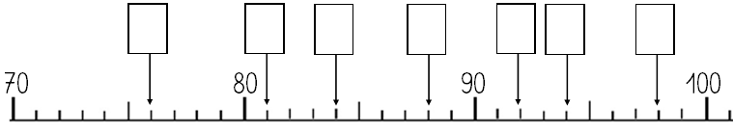

b -**
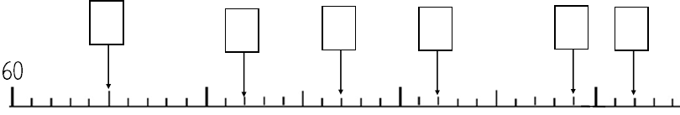

c -***
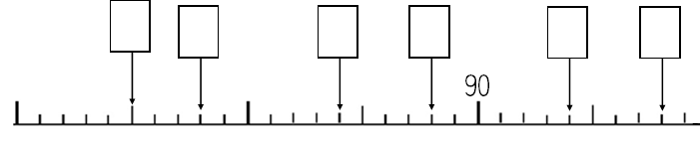

18 - Compte de 2 en 2.
a *-
74 |  |  |  |  |  |  |  |  | 92

b **-
67 |  |  |  |  |  |  |  |  | 85

19 - Compte de 5 en 5.
a *-

45 |  |  |  |  |  |  |  |  | 90

b **-

43 |  |  |  |  |  |  |  |  | 88

Evaluation de mathématiques – Les nombres jusque 99 – Page 1
Signature :

NA | PA | A | Prénom : …………………………. …….. / …….. / 20 . .  Evaluation * aménagée ** ordinaire
 |  |  | Maîtriser les nombres jusque 99.

1*– Pour chaque collection écris le nombre d’objets :

Collection a   | Collection b
   | …………………………
    d | u
   | …………………………
    d | u

2* – Complète la suite des nombres :

90

85

3– Dictée de nombres.

a* | b* | c* | d* | e* | f** | g** | h** | i** | j**

4 - Ecris ces nombres avec des chiffres :

  a* | quatre-vingt-douze
  b* | quatre-vingt-neuf
  c* | soixante-treize
  d** | quatre-vingt-quatre
  e** | soixante-cinq
  f** | quatre-vingts

5 – Ecris ces nombres avec des mots :

  *82 | 6
  **97 | 6
  *95 | 6
  **89 | 6
  *67 | 6
  **71 | 6
Evaluation de mathématiques – Les nombres jusque 99 – Page 2

6 – Colorie d’une même couleur ce qui va ensemble.

 | *
  81 | 97
  91 | 83
  quatre-vingt-onze | quatre-vingt-trois
  quatre-vingt-dix-sept | quatre-vingt-un
* | **
  
  80 + 10 + 7 | 90 + 1
  90 + 7 | 80 + 1
  80 + 3 | 80 + 11
**
8 dizaines  3 unités | 9 dizaines  1 unités
9 dizaines  7 unités | 8 dizaines  1 unités

*
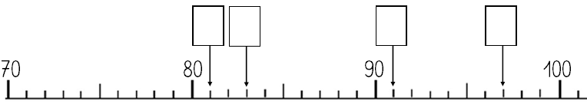

7 - Calcule.

* Série a | ** Série b
  80 + 3 =
  80 + 10 + 2 =
  80 + 10 + 6 =
  80 + 10 + 4 =
  80 + 9 =
  80 + 12 =
  50 + 10 + 10 + 10 + 7 =
  60 + 10 + 10 + 4 =
  50 + 10 + 10 + 10 + 10 + 3 =
  60 + 30 + 5 =

Evaluation de mathématiques – Les nombres jusque 99 – Page 3

8* - Complète le tableau. | 9 – Complète ces égalités.
  juste avant |  | juste après
   | 81
   | 84
   | 90
   | 96
   | 79
  * 83 = 80 + …..
  * 96 = 80 + …..+ …..
  ** 92 = 80 + …..+ …..
  ** 85 = 80 + …..
  ** 93 = 80 + …..+ …..

10* - Surligne le plus grand des deux nombres.

  96 | 82
  89 | 85
  98 | 85
  80 | 81
  92 | 87
11 - Compare ces nombres : |  |  | 12 – Encadre par les dizaines :
  *a | 96 | …. | 98
  *b | 85 | …. | 92
  *c | 93 | …. | 85
  *d | 87 | …. | 82
  **e | 80 + 9 | …. | 93
  **f | 95 | …. | 80 + 16
  **g | 90 + 3 | …. | 80 + 13
  **h | 80 + 10 + 6 | …. | 80 + 12
  dizaine avant |  | dizaine après
   | * 83
   | * 35
   | * 56
   | ** 24
   | ** 46
   | ** 78

13* – Ecris le nombre qui convient : | 14** - Trouve un nombre qui convient.
  96 | < | …… | < | 98
  93 | < | …… | < | 95
  85 | < | …… | < | 87
  89 | < | …… | < | 91
  83 | < | …… | < | 85
  82 | > | …. | > | 78
  96 | > | …. | > | 87
  95 | > | …. | > | 90
  98 | > | …. | > | 92
  87 | > | …. | > | 82

15* – Range les nombres en ordre croissant :  ….. <….. <….. <….. <….. <….. | 16** – Range les nombres en ordre décroissant :  ….. >….. >….. >….. >….. >….. >
  93 | 86 | 95 | 68 | 83 | 70
  90 | 89 | 82 | 96 | 81 | 73

Evaluation de mathématiques – Les nombres jusque 99 – Page 4
17 – Ecris les nombres.

a* -
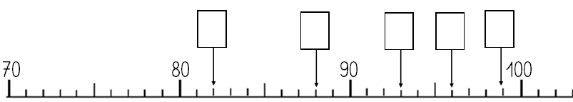

b** -
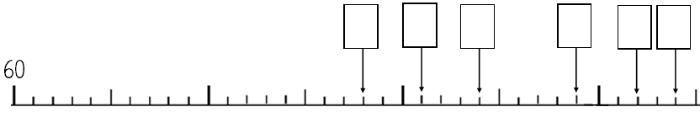

c** -
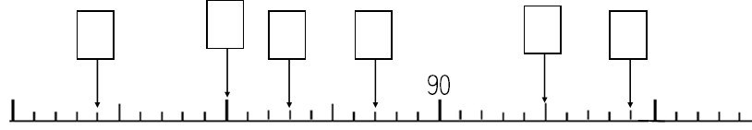

18 - Compte de 2 en 2.
a* -
68 |  |  |  |  |  |  |  |  | 86

b** -
75 |  |  |  |  |  |  |  |  | 93

19 - Compte de 5 en 5.
a* -

50 |  |  |  |  |  |  |  |  | 95

b** -

51 |  |  |  |  |  |  |  |  | 96

